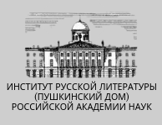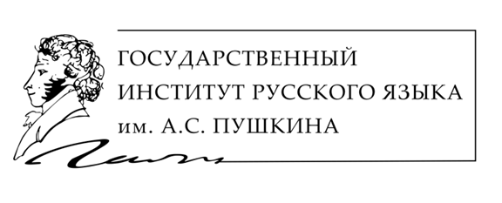

Пушкинские вебинары Института Пушкина
и ИРЛИ (Пушкинский Дом) РАН

Дорогие друзья!
28 мая в 16.00 по московскому времени состоится вебинар хранителя фонда живописи, скульптуры и нумизматики Литературного музея Пушкинского Дома Елены Кочневой «Иконография А.С. Пушкина в Литературном музее ИРЛИ».
Литературный музей ИРЛИ (Пушкинский Дом) РАН является первым (основан в 1905 г.) и самым крупным национальным общелитературным музеем. В его собрании хранится более 200 тысяч единиц изобразительных, документальных и историко-бытовых материалов, относящихся к русской литературе XVIII—XX вв. Коллекция портретов А. С. Пушкина, включающая в себя произведения живописи, скульптуры, оригинальной и печатной графики, занимает в нем центральное место, поскольку именно с неё началась история формирования художественного собрания Пушкинского Дома.
В первые десятилетия существования Пушкинского Дома основные усилия его создателей и первых руководителей – академика Н.А. Котляревского (1863—1925) и старшего ученого хранителя, выдающегося пушкиниста Б.Л. Модзалевского (1874—1928) – были сконцентрированы на привлечении в учреждение документальных и изобразительных материалов, связанных с жизнью и творчеством А.С. Пушкина и его эпохой.
После революции 1917 г. сотрудники Пушкинского Дома вели самоотверженную работу по выявлению и спасению историко-литературных памятников не только в Петрограде и окрестностях, но и в отдаленных районах российской провинции, благодаря которой коллекция музея пополнилась целым рядом ценных портретов и произведений искусства. Об этом и о многом другом будет рассказано во время вебинара.
Кочнева Елена Владимировна, научный сотрудник, хранитель фонда живописи, скульптуры и нумизматики Литературного музея Пушкинского Дома. Сфера научных интересов: русский и европейский портрет XVIII–XX вв.; история коллекционирования в России ХХ в., история художественной коллекции Пушкинского Дома, научная биография, visual and cultural studies.
Вебинар ведет научный руководитель проекта «А.С. Пушкин и феномен русской классики» – Эльмира Афанасьева, д.филол.н., главный научный сотрудник Института Пушкина, руководитель Пушкинских проектов Института Пушкина.
Для участия в мероприятии необходимо:
- зарегистрироваться на портале «Образование на русском» (модератор Институт Пушкина; если уже зарегистрированы, то необходимо зайти в свой аккаунт);
- пройти по ссылке в раздел «Вебинары» (https://webinar.pushkininstitute.ru/webinars.php)

- записаться на вебинар: Иконография А.С. Пушкина в Литературном музее ИРЛИ

Информационная страница мероприятия: https://webinar.pushkininstitute.ru/webinar.php?webinarId=278
По запросу можно получить электронный сертификат Института Пушкина.
Онлайн-проект «А.С. Пушкин и феномен русской классики» реализуется каждый четверг на портале «Образование на русском».
Электронный адрес для связи: EMAfanaseva@pushkin.institute
По техническим вопросам можно обращаться к Александру Спиридонову: aospiridonov@pushkin.institute
По вопросам сотрудничества с порталом «Образование на русском»: portal@pushkininstitute.ru

